危险的“宫颈糜烂”
崔宝奎
说起宫颈糜烂，在中国的大多数人都会听说过，因为这个疾病太常见了，因为现在人的保健意识增强，许多单位都会组织职工每年进行体检，体检时其中之一就是妇科检查，在我所知道和经历的体检中，大约每10个女性中就会有4-5人就宫颈糜烂，国内外也有资料显示：育龄期妇女宫颈糜烂的发病率在43.89%，这听起来简直太可怕了，为什么它会在普通人群中发病率这么高？为什么会得宫颈糜烂？发展下去会不会得宫颈癌？我该怎么办？需不需要治疗？需要怎么治疗？常常会有人问我这样的问题，尽管我详细耐心解释，仍不能打消她们的顾虑，她们还会去多家医院检查，再问其它医生（国内许多病人的就医习惯，和医患互相不信任有很大关系），如果得到了不一样的答案，马上就会把病人弄糊涂，为什么这个医生说不需要治疗，而另一个医生说需要治疗？只好再去看另外的医生，如果这多数医生说需要治疗，那好，说不需要治疗的我就成了庸医，医术不精，对病人不负责任。的确，我也曾“有幸”得到过这样的待遇，让人郁闷不堪。
那到底什么是宫颈糜烂呢？到底需要不需要治疗呢？这个问题说起来真还很复杂了。宫颈糜烂这个词最早来源于1850年，现代医学讲究对疾病的诊断要有证据，要么肉眼能看到或手能摸到，比如：口腔溃疡，皮肤上长个包，要么仪器能检查出来，比如：用血糖仪检查发现血液中葡萄糖增高了，这些都是客观存在的，即使换个医生检查，也能发现，病人自己照镜子也能发现口腔溃疡，所以这个疾病就诊断明确了，而宫颈糜烂的发现就类似于口腔溃疡，宫颈就是子宫颈，是子宫的一部分，子宫类似于倒置的梨，子宫颈位于阴道内，在妇科检查时，用阴道窥器（俗名叫阴道扩张器）张开阴道后，是肉眼可以看到的，宫颈上有一个小口，叫宫颈口，在生过孩子的妇女中呈一字型，在没有生过孩子的妇女中呈“O”型，那是因为生孩子时宫颈大多数会发生横形裂伤，恢复好了之后就成了这样。
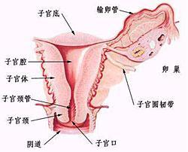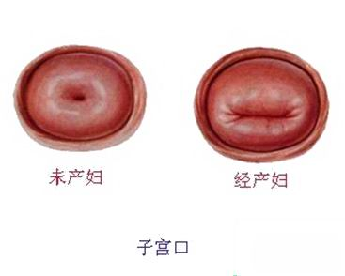

子宫颈表面最初覆盖的是一种叫做鳞状上皮的细胞，它看起来颜色是粉白色，很光滑，看起来很正常，用棉签碰一下也不出血，而且长这样的宫颈的人也没有什么不舒服，所以早期的医生认为这就是正常的子宫颈。而早期的医生也观察到这样另一类宫颈，它们的宫颈不是呈粉白色，而是呈粉红色，甚至是鲜红色，表面也不光滑，呈颗粒状，凹凸不平，用棉签一碰这种宫颈，有时还会出血，而这些病人，往往还有同房的时候出血，白带增多这些症状，于是医生们就把这种宫颈称为宫颈糜烂，并觉得要给予治疗，医生们给这宫颈糜烂进行了严格的分度和分型，他们按糜烂的面积大小把糜烂分为Ⅰ度、Ⅱ度、Ⅲ度，也叫轻度、中度、重度。按糜烂的深度分为单纯型、颗粒型和乳突型。
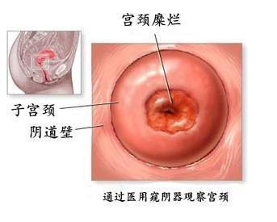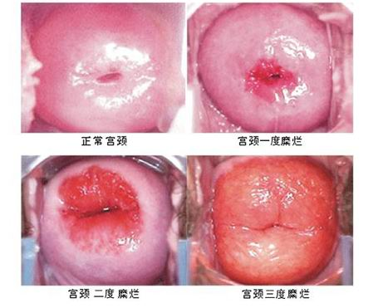

科技工作者对此进行了大量的研究，研究后得出结论：宫颈糜烂的人群中宫颈癌的发病率明显高于没有宫颈糜烂的人群，要高于7倍左右，于是，宫颈糜烂就被当做一种癌前病变，即如果不进行治疗就有可能会发展成为宫颈癌，而宫颈癌在妇女中的患病率是非常高的，在女性的所有癌症中排第一位，在中国大约为145/10万，所以，对宫颈糜烂的治疗有了理论基础，于是产生了各种治疗宫颈糜烂的方法，包括阴道内放置药物的，企图用药物将“糜烂面”修复的，还有物理方法治疗的，比如：用液氮冷冻的、用激光烧灼的、用微波、用波姆光、用射频电，这些方法原理是直接将糜烂的地方破坏，然后希望新长出正常的宫颈粘膜，甚至最近研发出来的Leep刀（也叫环形电极切除术）也被用来治疗宫颈糜烂，它是直接把糜烂的地方切掉。这种凡是“宫颈糜烂是一种疾病，必须要治疗”的观念被写进了医学院的教科书达几十年之久，对那个时代的医生产生根深蒂固的影响，这种观念再通过医生之口普及给病人，让现在所有的人都认为：宫颈糜烂真得是一种疾病，真得是需要治疗。
然而，很遗憾，这种观念是错误的，随着科技的发展，现在医学的进步，人们发现宫颈糜烂真的不是糜烂，它和传统意义上的糜烂是不一样的，真正的糜烂是组织表皮缺损了一块，而宫颈糜烂并不是宫颈上受伤了，并没有出现类似皮肤上划伤了的表现，而是宫颈管内的一种正常叫做柱状上皮的细胞长出来了，长到宫颈表面来了，而只要是育龄期女性，这种长出来的发生率就很高，如果口服避孕药的话，比例会更高，所以，压根就没有什么糜烂，现在医学上把这种现象叫做宫颈柱状上皮外移，是一种生理现象，而不是一种病理现象，为了不引起大家的误解和不必要的担心，并把“宫颈糜烂”这个名词从教科书中删除了，也就是说，从今以后，没有宫颈糜烂这个疾病了，因为这种柱状上皮分泌功能旺盛，所以会出现白带增多现象，柱状上皮细胞结构不紧密，同房时阴茎碰撞宫颈时有时也会出血，至于它会不会引起宫颈癌，科学家也进行了大量的研究，他们发现：宫颈癌和宫颈糜烂并没有任何关系，宫颈癌和一种叫人乳头瘤的病毒（也叫HPV）感染有关，凡是患有宫颈癌的人肯定感染了这种病毒，而原来为什么研究发现宫颈糜烂和宫颈癌有关呢？是因为宫颈癌中最常见的是一种叫做外生型的宫颈癌，而它的早期表现和宫颈糜烂非常类似，所以，以前研究中把早期的宫颈癌也当做宫颈糜烂进行了较长期的观察，就得出了宫颈糜烂容易发展成为宫颈癌的结论。
既然宫颈糜烂不再是病，也不会发展成宫颈癌，那看来当然也不需要治疗了，但是，在医生脑海中形成陈旧观念要改起来可不是一件容易的事，尤其是许多对新知识没有太多接触的老医生或者边远地区的医生，而对病人来说要转变这个观念就更难了，如果体检发现自己得了宫颈糜烂，而医生又说不用治疗，担心是可想而知的，而恰巧这个病人又有白带增多、同房出血等症状时，心理负担会更重，对于这些治疗愿望特别强烈的病人，看来适当的治疗还是必须有的，倒也可以用以前的方法，像冷冻、烧灼等，但关键是要让她们明白：宫颈糜烂和宫颈癌是没有关系的。治疗了宫颈糜烂是不能防止宫颈癌的，要想防止宫颈癌，对有性生活的妇女首先要进行HPV的检测，并进行一种叫做液基细胞学（也叫宫颈TCT）的检查（类似于以前的宫颈刮片检查，但比宫颈刮片更准确），就是把宫颈上细胞用小刷子刷一点下来，染色后在显微镜下观察有没有病变，结合这两种方法，可以发现早期的癌前病变——即还不是癌，但继续发展有可能转化为癌的病变。这种癌前病变也不是都需要治疗，只有较严重的类型才需要治疗，当然，宫颈柱状上皮外移也就是所谓的宫颈糜烂是不会发展成为宫颈癌的，如果没有症状也就没有必要治疗了，如果对它们进行治疗，不仅是浪费了财力物力，更是对患者造成了不必要的伤害，属于过度治疗，增加了出血、感染的风险，甚至会造成以后持久的损害。这样看来，“宫颈糜烂”的过度治疗真得很危险。
但说起来容易，做起来难，要想转变大家的观念，还有很长的路要走，还要做更多更持久的医学普及知识。

